Au revoir-là-haut
Séquence transversale Lettres-Histoire et Histoire des Arts
EPI : Présenter à l’oral le film et savoir expliquer comment la fiction interroge le réel.
Par Nadia Pernet-Voltz, LP G.Imbert, Sarre-Union
Domaine 5 du socle commun
Au cycle 4, les élèves commencent à développer l'esprit critique et le goût de la controverse qui caractérisera ensuite l'enseignement des lycées. Ils développent une conscience historique par le travail des traces du passé, des mémoires collectives et individuelles et des œuvres qu'elles ont produites. Ils commencent à les mettre en relation avec la société où ils vivent et dont ils doivent sentir l'élargissement aux mondes lointains et à la diversité des cultures et des croyances. Ils commencent à nourrir leurs propres travaux de citations qu'ils s'approprient ou détournent pour produire de nouvelles significations. Cet élargissement de l'expérience du temps et de l'espace permet de travailler sur le développement de l'information et des médias dans les sociétés humaines, de distinguer le visible et l'invisible, l'explicite et l'implicite, le réel et la fiction. L'étude des paysages et de l'espace urbain où vivent aujourd'hui une majorité d'humains ouvre des perspectives pour mieux comprendre les systèmes complexes des sociétés créées par l'homme contemporain. C'est aussi le domaine où se développent la créativité et l'imaginaire, les qualités de questionnement et d'interprétation qui sollicitent l'engagement personnel et le jugement en relation avec le domaine 3. L'histoire et la géographie sont, par excellence, les disciplines qui mettent en place des repères temporels reliant entre eux des acteurs, des événements, des lieux, des œuvres d'art, des productions humaines ainsi que des repères spatiaux, de l'espace vécu au découpage du monde. Mais d'autres champs disciplinaires ou éducatifs y contribuent également, comme l'éducation aux médias et à l'information qui donne à connaitre des éléments de l'histoire de l'écrit et de ses supports.
Il s'agit fondamentalement d'aider les élèves à se construire une culture. Comme en français où l'on s'approprie une culture littéraire vivante et organisée, ou bien au sein des champs artistiques et de l'histoire des arts où l'on interroge le rapport de l'œuvre à l'espace et au temps comme processus de création relié à l'histoire des hommes et des femmes, des idées et des sociétés, où l'on apprend à connaitre par l'expérience sensible et l'étude objective quelques grandes œuvres du patrimoine. Les sciences et la technologie y contribuent également en développant une conscience historique de leur développement montrant leurs évolutions et leurs conséquences sur la société.
Domaine 1. Les langages pour penser et communiquer
Ce domaine considère les langages moins dans leur usage que dans le principe de leur acquisition. Il appelle la mise en place de procédures de mémorisation, d'entrainement, d'automatisation et de réflexion sur les objets qu'il travaille, et au premier chef sur la langue française. Au cycle 4, l’acquisition de ces quatre opérations mentales est poursuivie mais la part de réflexion augmente. Il s’agit de s’approprier et maîtriser les codes complexes pour pratiquer les sciences, comprendre et communiquer à l’écrit, à l’oral, par la création d’images, de sons ou de gestes.
La rigueur de l'expression, la capacité à en faire preuve pour dialoguer, l’adaptation à une diversité de situations pour agir ou résoudre un problème sont au cœur du domaine 1.
L’élève passe progressivement de ses intuitions et usages spontanés à des réalisations réfléchies nécessitant d'organiser et formaliser davantage ses productions en respectant des règles et des normes qui permettent la compréhension et l'échange. C'est au cycle 4 que l'élève travaille les codes pour eux-mêmes et réalise qu'il s'agit de systèmes dont la puissance est infinie et ouvre à la liberté de penser et d'agir.
Comprendre, s’exprimer en utilisant la langue française à l’oral et à l’écrit
L'enseignement du français au cycle 4 vise la compréhension de textes variés, notamment à travers la perception de leurs implicites ; la réalisation d'écrits divers dans des intentions et des contextes particuliers ; une expression orale claire et adaptée aux situations de communication. Il induit aussi une réflexion sur la langue qui permette de reformuler, transposer, interpréter, créer et communiquer.
Tous les champs disciplinaires concourent à la maitrise de la langue. L'histoire et la géographie, les sciences et la technologie forment à l'acquisition de langages spécifiques qui permettent de comprendre le monde. Les arts développent la compréhension des langages artistiques et l'aptitude à communiquer sur leur réception. L'enseignement moral et civique entraine à l'expression des sentiments moraux et au débat argumenté. L'éducation aux médias et à l'information aide à maitriser les systèmes d'information et de communication à travers lesquels se construisent le rapport aux autres et l'autonomie.
Indications de corpus
En lien avec la programmation annuelle en histoire (étude du XXe siècle, thème 1 « L'Europe, un théâtre majeur des guerres totales »), une œuvre ou une partie significative d'une œuvre portant un regard sur l'histoire du siècle - guerres mondiales, société de l'entre-deux-guerres, régimes fascistes et totalitaires (lecture intégrale)

Enseignements Pratiques Interdisciplinaires.

Au-revoir là-haut, le film d’Albert Dupontel, 2017 | Exploitation en Lettres/Histoire et Arts Appliqués
Synopsis : Novembre 1919. Deux rescapés des tranchées, l'un dessinateur de génie, l'autre modeste comptable, décident de monter une arnaque aux monuments aux morts. Dans la France des années folles, l'entreprise va se révéler aussi dangereuse que spectaculaire… | Lettres « Agir dans la société : individu et pouvoir »  Le film : Travail sur l’affiche et hypothèses de lecture.  Confrontation à la bande-annonce.  Séance de cinéma  Après le film : Impressions et analyse des faits et personnages. Etude de photogrammes.  Etude du discours d’inauguration d’un monument aux morts.  Histoire : Civils et militaires dans la première Guerre mondiale.  Travail autour des notions suivantes : Tranchées/assauts et ordres du lieutenant/ Gueules cassées/Monuments aux morts.  Arts appliqués : Imaginer un monument qui rend hommage.

Lettres | Compétences  - Lire une œuvre complète (ici un film) et rendre compte oralement de sa lecture : le présenter - identifier les personnages - caractériser les héros  - Lire des images, des documents composites (y compris numériques) et des textes non littéraires  - Mobiliser en réception et en production de textes les connaissances linguistiques permettant de construire le sens d’un texte, son rapport à un genre littéraire ou à un genre de discours.  - Passer du recours intuitif à l’argumentation à un usage plus maitrisé : écrit réflexif et « esprit critique »  -

Histoire et EMC | -Analyse de documents  un discours  un extrait du roman (1916)

Arts plastiques | Pistes possibles  -Dessin de monuments  -Réalisation de masques et travail autour de la Commedia dell’arte

- Problématique : Au-revoir là-haut, un film qui peut faire réfléchir sur l’Histoire ?
Ou : Au-revoir là-haut, un film de réflexion sur la nature humaine ?

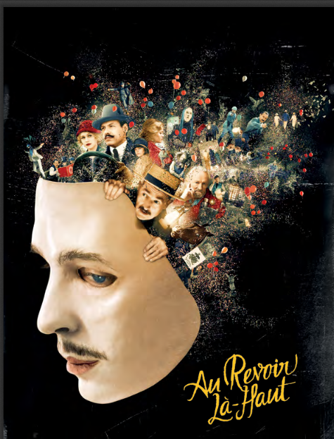

LETTRES
Lettres
Séance 1 :Qu’avez-vous à dire sur ce film?
Séance 1 : Qu’avez-vous à écrire sur ce film ?

Séance 2 : Edouard et Albert : Des héros ?
Au revoir là-haut, d’Albert Dupontel, adaptation du roman de Pierre Lemaitre.

Séance 3 : Quel pouvoir ? Quels individus !
Langage cinématographique, choix du réalisateur.

Séance 4 : Vers le brevet…préparation à l’écriture
Sujet de réflexion.

HISTOIRE

Séance 5 : Du film à la réalité : comment l’Etat rend-il hommage aux morts ?
Analyse d’un discours d’inauguration.

Séance 6 : La vie dans les tranchées.
Lecture-compréhension et écriture.

Séance 7 : Zoom sur les monuments aux morts : Arts plastiques et EMC

Séance 1 : Qu’avez-vous à dire sur ce film ?
Compétence : langage oral (1 heure)

Attendus en fin de cycle
-Produire une intervention orale continue de cinq à dix minutes (présentation d'une œuvre littéraire ou artistique, exposé des résultats d'une recherche, défense argumentée d'un point de vue).

Connaissances et compétences  Lire des images, des documents composites (y compris numériques) et des textes non littéraires  - Lire et comprendre des images fixes ou mobiles variées empruntées à la peinture, aux arts plastiques, à la photographie, à la publicité et au cinéma en fondant sa lecture sur quelques outils d'analyse simples  - Situer les œuvres dans leur contexte historique et culturel | Exemple de situations, d’activités, de ressources pour l’élève.  Formulation de jugements de goût, révisables lors de la confrontation avec les pairs ou le professeur.  Formulation de réactions après lecture d'un texte, présentation d'un point de vue.
Eléments attendus
Consigne : Justifie, en quelques mots ces éléments ci-dessous
14-18/La guerre et l’après-guerre /les masques/ gueules cassées/La tragédie familiale /La vengeance /L’intrigue amoureuse /L’épopée sociale /La question des rapports de classe (Bourgeoisie, populaire ou peuple, pauvres).
Correction
La guerre et l’après-guerre : exemple : contexte : la guerre 14-18 mais plus précisément l’intrigue débute deux jours avant la fin / la démobilisation/ vivre ou survivre après-guerre. Les soldats, les tranchées, les ordres.
La tragédie familiale : Le père ne voit pas le talent de son fils et ne s’occupe pas assez de lui. Il est trop affairé et les valeurs de l’argent vont prendre le dessus sur celles de l’amour filial. Edouard ne reviendra donc pas de la guerre. Pourtant on voit que son père regrette et l’aime. Il pourra lui dire avant l’envol d’Edouard.
La vengeance : Vengeance de deux individus contre l’Etat/ Vengeance d’Albert contre Pradelle
L’intrigue amoureuse : La servante et Albert
L’épopée sociale : La société d’après-guerre, Paris, Le soudain besoin d’honorer les morts alors qu’on les a envoyés sans pitié à la « boucherie »
La question des rapports de classe : Peuple/ gueules cassées et riches.
Rappel ; Activité : Présentation d’un point de vue.
Ma boite à vocabulaire pour exprimer mes goûts ! (Grille à construire avec les élèves) : Autour des verbes de perception, du lexique mélioratif ou péjoratif, des ressentis…
Présentez le film à un camarade qui n’a pas vu le film/au professeur
Barème :
Titre, réalisateur, adaptation cinématographique de… | Insuffisant | Satisfaisant | Très satisfaisant
Présentation du contexte et synopsis
Des éléments marquants du film
Lexique du jugement/goût
Clarté du propos, intonation, débit.

La même séance en dominante écriture : Qu’avez-vous à écrire sur ce film ?
Attendu en fin de cycle : formuler par écrit sa réception de l’œuvre littéraire ou artistique ;
Connaissances et compétences associées  Adopter des stratégies et des procédures d'écriture efficaces. | Exemple de situations, d’activités, de ressources pour l’élève.  Activités d’imitation, de transposition  Élaboration de traces écrites individuelles ou collectives.
Devoir à la maison en amont : Site prix Renoir sur l’élaboration de la critique =reprise de quelques points et mise en commun.
Activité : Dans une lettre adressée à un(e) ami(e), tu conseilleras d’aller voir le film d’Albert Dupontel en t’inspirant des éléments d’une critique
Barème :
Oui / Non
Respect de la forme
Prise en compte du destinataire
Rappel synopsis Contexte et intérêt /
Présence du vocabulaire du jugement/goût
Orthographe, syntaxe
Clarté et objectif atteint

Barème :
 | Non acquis | En cours d’Acquisition | Acquis | Acquis +
Respect de la forme et prise en compte du destinataire
Rappel synopsis Contexte et intérêt
Présence du vocabulaire du jugement/goût
Orthographe, syntaxe
Clarté et objectif atteint

Séance 2 : Edouard, Albert : Des héros ?
Compétence : oral
Comprendre et s’exprimer à l’oral
Participer de façon constructive à des échanges oraux

Au revoir là-haut, d’Albert Dupontel, adaptation du roman de Pierre Lemaitre. (1 heure)

A L’ORAL : Que pensez-vous des personnages d’Edouard et d’Albert ?

Eléments attendus | Deux héros, Albert et Edouard=personnages principaux  Pradelle, la petite fille, la sœur et le père d’Edouard  2 soldats de la grande guerre  Edouard est une « gueule cassée »  Albert ne le quitte plus : peut-être car il sent qu’il a une dette envers lui (Edouard l’a sorti du trou d’obus)  Les élèves peuvent distinguer les notions de Bien et de Mal en évoquant les soldats d’un côté et le Lieutenant Pradelle de l’autre.  Arrivent à la conclusion : des héros !

Aide : Carte d’identité des personnages :

 | Albert Maillard | Edouard Péricourt | Henry d’Aulnay - Pradelle | La petite fille
Qui sont-ils et à quelle classe sociale appartiennent-ils ?
Quelle(s) relation(s) les personnages entretiennent-ils entre eux ?

Piochez dans la liste des adjectifs qualificatifs* | Ex : brave
Choisissez un plan où apparaît le personnage et commentez-le

*Liste d’adjectifs qualificatifs : Brave ; bon ; subversif ; courageux ; cynique ; avide ; cupide ; original ; créatif ; détestable ; ingénieux ; reconnaissant ; génial ; poète…

Correction :
Carte d’identité des personnages :

 | Albert Maillard | Edouard Péricourt | Henry d’Aulnay - Pradelle | La petite fille
Qui sont-ils et à quelle classe sociale appartiennent-ils ?  Quelle(s) relation(s) les personnages entretiennent-ils entre eux ? | Avant la guerre était aide-comptable= peuple, classe sociale modeste.  Sauvé par Edouard, il ne le quittera plus et s’occupera de lui. Lui est entièrement dévoué. | Fils d’un riche industriel parisien (Les Etbs Péricourt).  Orphelin très tôt de mère, son père le délaisse et ne voit pas en lui le génie de l’artiste.  La guerre va lui permet de disparaître de ce monde-là.  Lié à Albert qui lui procure soin et morphine ! | La figure même de l’arriviste, ambitieux et sans vergogne.  Conduit volontairement ses soldats à la mort. Assassin et malhonnête.  Marié à la sœur d’Edouard afin de se faire un nom et de s’enrichir. | Orpheline et voisine. Sera l’ange réparateur d’Edouard.  Elle est sa voix !  Albert et Edouard vont l’adopter.
Puisez dans la liste* suivante pour les qualifier/ Valeurs | Brave, bon, reconnaissant | Ingénieux  Subversif, courageux  Original et créatif  Génial  Poète | Cynique, avide et cupide  Détestable | Très fine et sensible.  Redonne son humanité à Edouard par son geste (elle caresse sa plaie) et son regard dénué de jugement.
Choisissez un plan où apparaît le personnage et commente-le | Exemple : lorsqu’il est sauvé par Edouard et qu’il le regarde sans comprendre ce qu’il se passe : revient de l’enfer. | Lorsqu’il se regarde dans la coupelle en inox, on peut lire tout l’effroi de sa terrible découverte dans ses yeux …  Lorsqu’il accueille Albert avec son nouveau visage le masque bleu !  Désespoir et espoir dans ces deux plans ! | Le premier plan, dans la tranchée lorsqu’il lit le papier qui lui est adressé  On perçoit ses yeux dans le noir : démoniaque ! | Lorsqu’elle caresse la plaie d’Edouard.

Journal de séquence
C’est un film qui montre deux « gueules cassées » qui prennent leur revanche sur l’Etat et l’absurdité qui le caractérise à travers ses notables.
C’est un film qui montre la revanche de 2 individus sur cette société corrompue (Etat/Pouvoir)
Journal de séquence : Je note ce que je retiens particulièrement du film et des personnages.
Film original, deux hommes, soldats de la Grande guerre dont l’un est une « gueule cassée » / Retour à la vie civile, on voit que misère et morphine/ Pradelle, être maléfique et machiavélique/La petite fille redonne son humanité à Edouard (scène où elle caresse sa plaie) : Idée de l’arnaque aux monuments aux morts et retour à la vie avec les masques. Edouard, subversif et génial et Albert qui conformiste, obéissant, refuse en premier lieu. Donc deux individus accompagnés de la petite fille = 3 êtres « rejetés » par la société ! Ils organisent cette arnaque aux monuments aux morts. Donc une rébellion contre les règles et le pouvoir de l’Etat : Edouard et Albert des héros.
Exemple de début de
C’est un film qui montre deux « gueules cassées » qui prennent leur revanche sur l’Etat et l’absurdité qui le caractérise à travers ses notables.
C’est un film qui montre la revanche de 2 individus sur cette société corrompue (Etat/Pouvoir)

CF BO en Cinquième Le héros / l’héroïne, modèle et porteur de valeurs, exerce un pouvoir de fascination, qu’il s’agit d’interroger, en même temps qu’il favorise un processus d’identification sur lequel on peut s’appuyer. Il permet de réfléchir à la tension entre le caractère singulier, exceptionnel du héros / de l’héroïne et la dimension collective des valeurs qu’il incarne. Ces valeurs, ainsi portées, fondent un « bien commun » et participent à la construction d’une culture, qu’il est nécessaire de reconnaître pour pouvoir ensuite aller vers ce qui est autre, différent, inconnu.

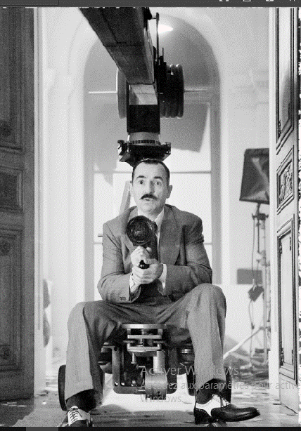
Albert Dupontel, réalisateur du film,2017.

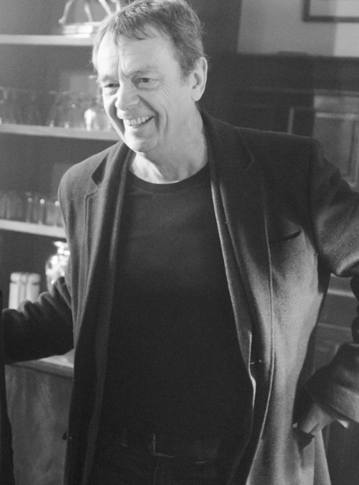
Pierre Lemaitre, auteur du roman, 2013.

Séance 3 : Quel pouvoir ? Quels individus !
Compétence : inante lecture-compréhension et écriture : Langage cinématographique, choix du réalisateur. (2 heures)

Dessins et Photogrammes :

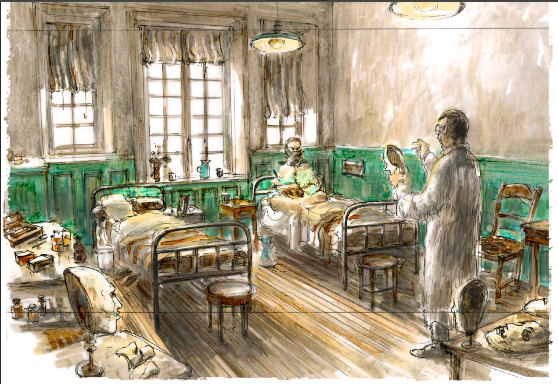
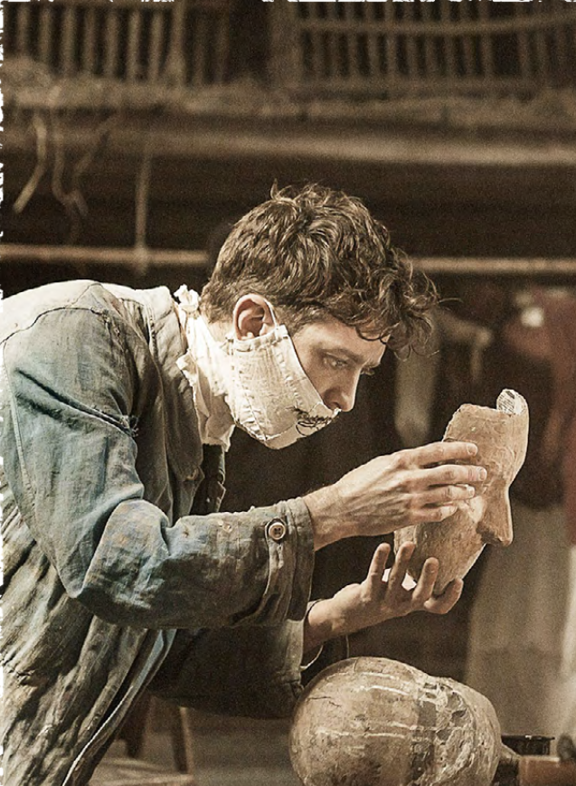

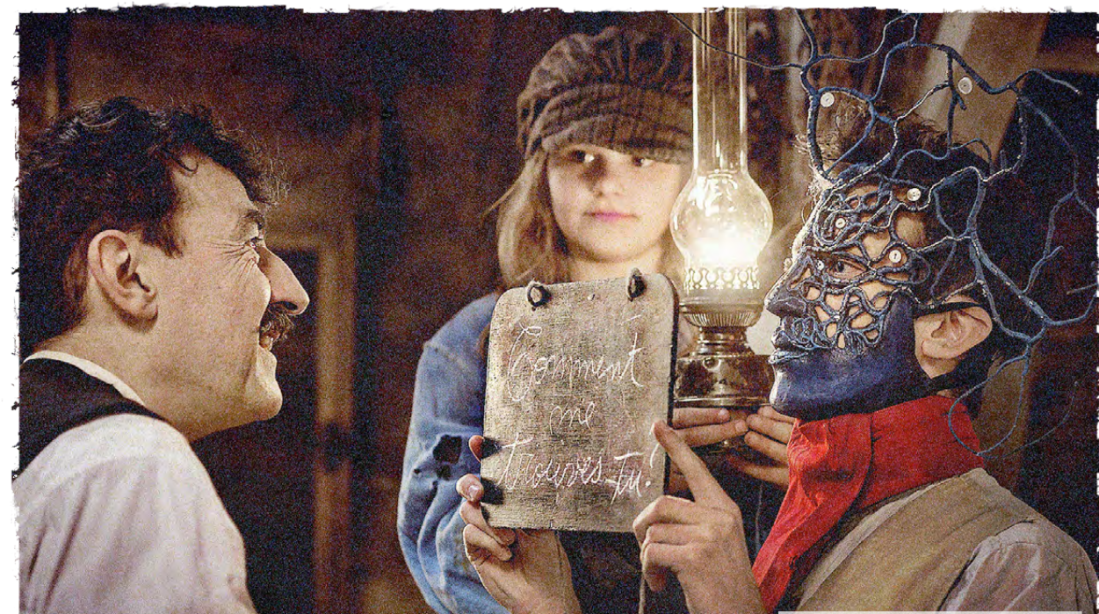

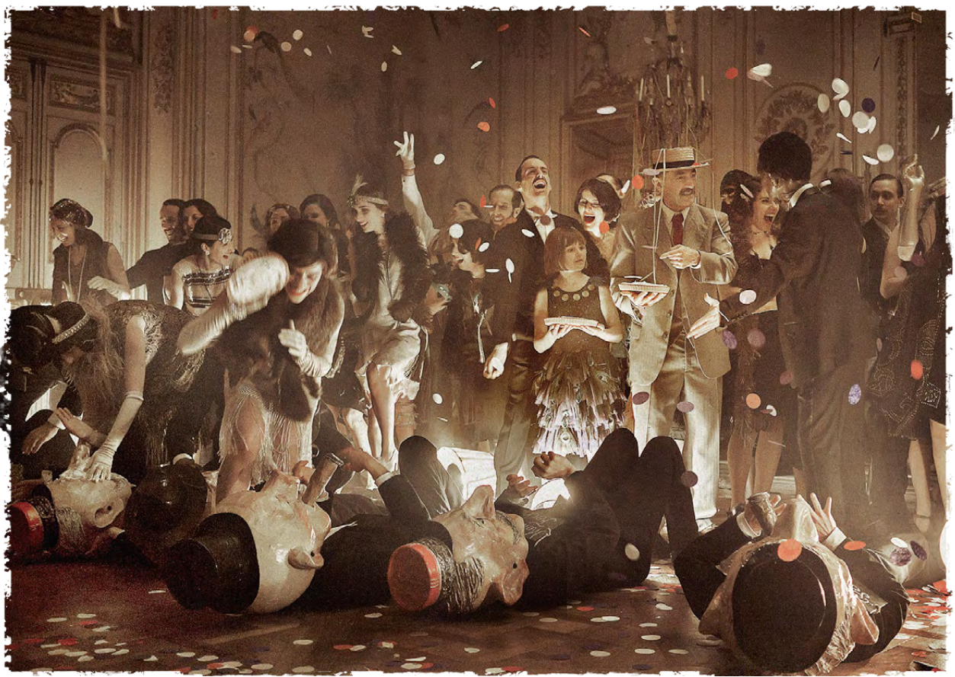

Plan large : Chambre d’hôpital, les médecins qui proposent les différentes opérations à Edouard pour retrouver son « visage ». Il répondra par « merde » sur son ardoise !=manière de dire non à la société.

Dans son logement, Edouard fabrique ses nouveaux visages. Il reprend son destin en main.
Il va mieux !

« Comment me trouves-tu ? »
Renaissance d’Edouard, magnifique, avec ce masque. Et présentation de sa nouvelle identité : Composition de l’image : Un triangle : Edouard regarde Albert qui regarde Edouard qui est regardé par la petite fille. Elle lui a redonné confiance et il s’est pris au jeu des masques. Dès lors il ne cessera « de transformer » son visage en fonction de son humeur et des événements.
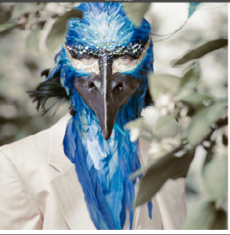
Avant son envol : Libre comme l’oiseau ?

Plan d’ensemble/large : Les années folles, le besoin de s’amuser, d’oublier, de rattraper le temps perdu. Et la condamnation des responsables politiques et leur « mise à mort » orchestrée par Edouard.
Journal de séquence Ces documents permettent de rédiger :
Edouard refuse déjà les services des chirurgiens, le mot « Merde » qu’il écrit sur son ardoise signifie sa volonté de ne plus être à la merci de l’Etat, des médecins. Il dit non aussi à son passé, en se faisant passer pour mort dans sa famille ! Ensuite, dans son projet d’arnaquer l’Etat avec les dessins des monuments aux morts, il va retrouver goût à la vie.
La fête au Lutetia c’est clairement se moquer des hommes politiques, et de ceux qui possèdent le pouvoir.
Edouard et Albert deux individus libres contre ceux qui ont le pouvoir ! Pouvoir de dire merde, de dire non, de voler, de changer d’identité (masques), de mourir quand on l’a choisi ! Ce sont les héros du film et les valeurs apparaissent : le courage, la volonté, la créativité, le non-conformisme, le libre-arbitre…

Séance 4 : Vers le brevet : Préparation à l’écrit réflexif
Consigne : Lis l’extrait ci-dessous et complète la case du tableau vide.
Extrait de l’entretien avec l’auteur du roman
Oh la pédagogie n’est pas mon truc. Je suis seulement un gars qui raconte des histoires. Elles véhiculent mes valeurs et je n’avance pas masqué quant à mes choix moraux ou politiques, mais je ne donne de leçons à personne et surtout pas au jeune public En revanche, si ce film peut les aider à réfléchir, s’il peut, d’une manière ou d’une autre, contribuer à éveiller leur sens critique, ni le roman, ni le film n’auront été tout à fait vains. Pierre Lemaitre
SENS CRITIQUE…
Souvenez-vous des moments où les personnages sont dans une forme d’opposition.
Réponses élèves : Edouard : séquence où il répond « merde » aux chirurgiens=ose dire NON à la société
L’arnaque aux monuments : Non au pouvoir/société/à son père.
Le regard sur l’artiste : Edouard dessine, depuis son enfance ; son père d’ailleurs ne reconnait pas son talent…Dans les tranchées, il dessine, puis il va exprimer son talent au service des masques !
Symbolique des masques : changer d’identité/ se cacher/ Se travestir/s’amuser, etc
Des dessins Mais pas de monuments ! s’enrichissent en récoltant l’argent des commandes.
Au Lutetia : La mise en scène où ils font exploser les bouchons de champagne sur les masques des hommes politiques.
P.S/ En Obéissant à Pradelle, les conséquences sont terribles : Morts et blessés dans les tranchées » = ici ORDRE STUPIDE : Pradelle=criminel !
Donc contre le pouvoir, les ordres de l’Armée/ L’Etat (déclassement d’Albert) /
Bref toutes ces oppositions montrent qu’Edouard et Albert ont un sens critique et s’opposent aux règles.
Sujet brevet : A l’aide du travail réalisé jusque-là sur le film Au-revoir, là-haut et en vous fondant sur d’autres exemples, pensez-vous que l’on peut dire non à la société ou à une forme de pouvoir même si c’est illégal.
Ou
Quels conseils pourriez-vous donner à Edouard pour organiser sa défense. Vous imaginerez un dialogue entre Edouard et son avocat. (ou remplacer l’avocat par la petite fille)
Ou
Seriez-vous prêt à accomplir un acte ou un projet insensé ? Développez au moins trois arguments et appuyez-vous sur des exemples précis, tirés du film et de vos lectures.

HISTOIRE et ARTS APPLIQUES
Analyser et comprendre un document  - Comprendre le sens général d'un document.  - Identifier le document et son point de vue particulier.  - Confronter un document à ce qu'on peut connaître par ailleurs du sujet étudié.  - Utiliser ses connaissances pour expliciter, expliquer le document et exercer son esprit critique. | Raisonner, justifier une démarche et les choix effectués  - Poser des questions, se poser des questions à propos de situations historiques ou/et géographiques.  - Construire des hypothèses d'interprétation de phénomènes historiques ou géographiques.  - Vérifier des données et des sources.  - Justifier une démarche, une interprétation.
Pratiquer différents langages en histoire et en géographie
- Écrire pour construire sa pensée et son savoir, pour argumenter et écrire pour communiquer et échanger.
- S'exprimer à l'oral pour penser, communiquer et échanger. Connaître les caractéristiques des récits historiques et des descriptions employées en histoire et en géographie, et en réaliser.
- S'initier aux techniques d'argumentation.

Après la guerre.
Analyse d’un document officiel :
Discours d’inauguration du monument aux morts de la Première Guerre mondiale à Champfronier (1922)

Mesdames, Messieurs, Chers concitoyens, Devant ce monument élevé à la mémoire des enfants de la commune tombés pendant la dernière guerre, j’ai le devoir d’apporter l’hommage de notre amour et de notre reconnaissance. Ils étaient tous, avant le déchaînement de la tourmente, jeunes, beaux, forts. Les uns, voyaient l’avenir s’ouvrir riant devant eux ; les autres, un peu plus âgés et déjà pères de famille, cultivaient avec amour, les champs de leurs pères. Hélas ! la guerre est venue et a pris successivement et les uns et les autres. Tous se sont admirablement conduits, comme de braves paysans qu’ils étaient. C’est que l’homme des champs est de par sa profession un lutteur. Pour protéger ses récoltes et assurer son existence, il doit lutter contre les éléments déchaînés et contre une foule d’ennemis. Quand il s’est agi de repousser l’Allemand qui menaçait le sol de ses ancêtres, il a apporté au combat la même ténacité dans l’effort, la même obstination.
Hélas ! Beaucoup d’entre eux ne sont pas revenus ! Leurs noms sont maintenant gravés sur ce monument. Ils sont tombés un peu partout, en 1914, sur l’immense front de bataille de la Marne ; en 1915, dans le Pas-de-Calais ou sur les cimes des Vosges ; en 1916, la plupart à Verdun, sur les bords de la Somme ou en Alsace ; en 1917, dans l’Argonne ou sur le Chemin des Dames ; en 1918 sur les rives de l’Aisne et de la Somme, soit en repoussant les derniers assauts de l’ennemi aux abois ou en le poursuivant dans sa retraite. À tous ces morts nous devons le pieux hommage de notre gratitude.
Nous nous inclinons également devant tous les êtres qui leur étaient chers : leurs vieux parents dont ils étaient l’espoir et l’orgueil ; leurs épouses et leurs enfants privés de celui qui était leur soutien. Nous avons placé ce monument-là, devant la porte de nos écoles et devant la mairie, pour qu’il nous rappelle à tous nos devoirs. Au citoyen, il dira que, au-dessus des intérêts égoïstes de chacun de nous, il y a ceux de la collectivité, il y a surtout l’honneur et l’indépendance du pays qu’il faut défendre. Aux enfants, il rappellera tous les sacrifices que leurs pères ont faits pour qu’ils puissent vivre dans la paix et dans la dignité. Il leur dira que la meilleure façon de se montrer dignes de nos grands morts, ce sera de grandir en force et en sagesse, d’être laborieux, tolérants les uns les autres, de s’aimer mutuellement et surtout de rester plus tard unis comme eux l’ont été dans ce combat. A ces conditions, le sacrifice de ceux dont nous honorons aujourd’hui la mémoire n’aura pas été vain.
Nature du document :
Relevez les informations majeures :
Découpez ce texte en plusieurs parties et donnez un titre à chacune des parties.
Soulignez les noms des batailles.
Rappelez les objectifs de ce discours ?

Pendant la guerre

Quels éléments du cadre spatio-temporel permettent aux spectateurs d’identifier les tranchées ?

Avant cette scène, un mouvement de caméra est utilisé, identifiez-le et indiquez quel point de vue interne est ainsi mobilisé.

Identifiez l’angle de prise de vue adopté dans cette séquence. Pourquoi cet angle a-t-il spécifiquement été utilisé par le réalisateur ?

En vous appuyant sur vos connaissances, sur les textes étudiés en classe et sur cette scène, rédigez un paragraphe dans lequel vous présenterez les conditions de vie des soldats dans les tranchées.

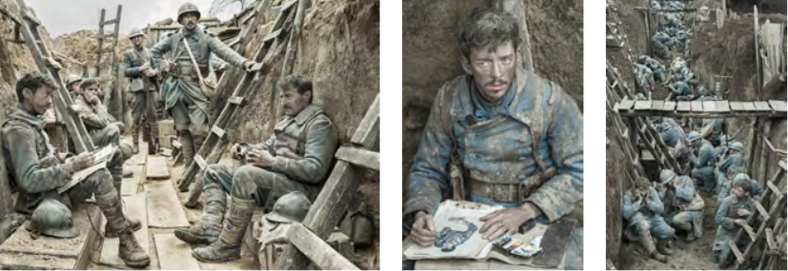

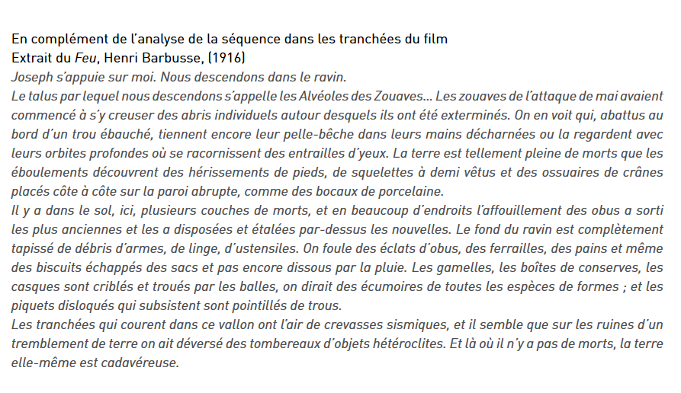
EMC, HISTOIRE, HISTOIRE DES ARTS, ARTS PLASTIQUES

Réaliser des dessins autour des monuments aux morts
- Analyse à partir des archives des types de monuments
- « Sur place » Les élèves prennent en photo, les monuments de leur ville ou village et on les compare.
- Que suscite cette sortie (impressions, émotions)

1 / Enquêter sur le monument aux morts de sa commune
Etape n1 Localiser, observer, décrire
Localiser le monument aux morts et identifier clairement le lieu sur lequel il a été érigé : place, square, cimetière, devant l’église, la mairie, l’école…
Examiner son accessibilité ; il peut être isolé par des chaines, une pelouse, un tertre…

Observer les éléments qui le composent
Eléments matériels
-une stèle, un obélisque
- sculpture représentant un personnage, une allégorie, un symbole
-des bas-reliefs latéraux
-des objets : urne contenant de la terre de Verdun, croix de guerre, couronne de lauriers, poteaux en forme d’obus, etc…
-les matériaux : pierre, bronze, émail, béton, etc

Des textes
-Que dit la dédicace ? Quels mots sont utilisé : « victimes, héros, morts, enfants, sacrifice, courage, devoir, patrie…
-la liste des morts : comment est-elle organisée : alphabétiquement, par année ?
-Le monument comporte-t-il le nom de l’artiste qui l’a conçu ?

2/ « Faire parler » le monument / Interpréter
Le monument : Identifier les personnages sculptés s’il y en a. Interpréter leur posture, leurs vêtements ou leur absence de vêtement.
-Donner sens aux symboles
Interpréter la dédicace : Légitime –t-elle la mort au combat ? La condamne-t-elle ? La déplore-t-elle ? (travail sens critique)
-Liste des tués : compter les morts et les rapporter aux nombres d’habitants de la commune en 1914 et calculer le pourcentage de pertes.

En vous aidant de la typologie d’Antoine Prost, identifier le type de monument de sa commune.

Le monument funéraire | Déplore la mort, insiste sur l’ampleur du deuil et la douleur des survivants
Le monument patriotique | Donne sens à, légitime la mort au combat par sa dédicace et ses symboles
Le monument nationaliste ou pacifiste | Exalte ou, au contraire, condamne la mort au combat(cas peu fréquent)

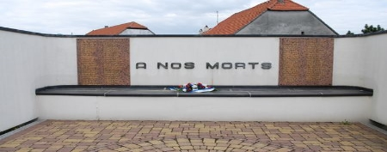
Monument aux morts du village de Herbitheim

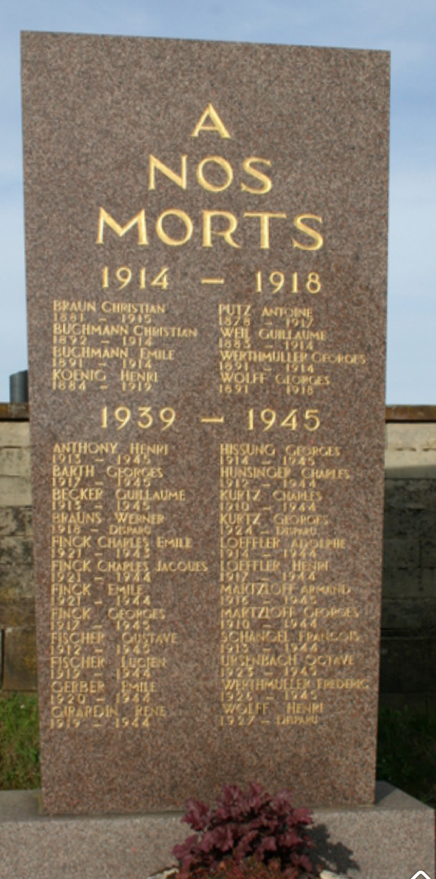
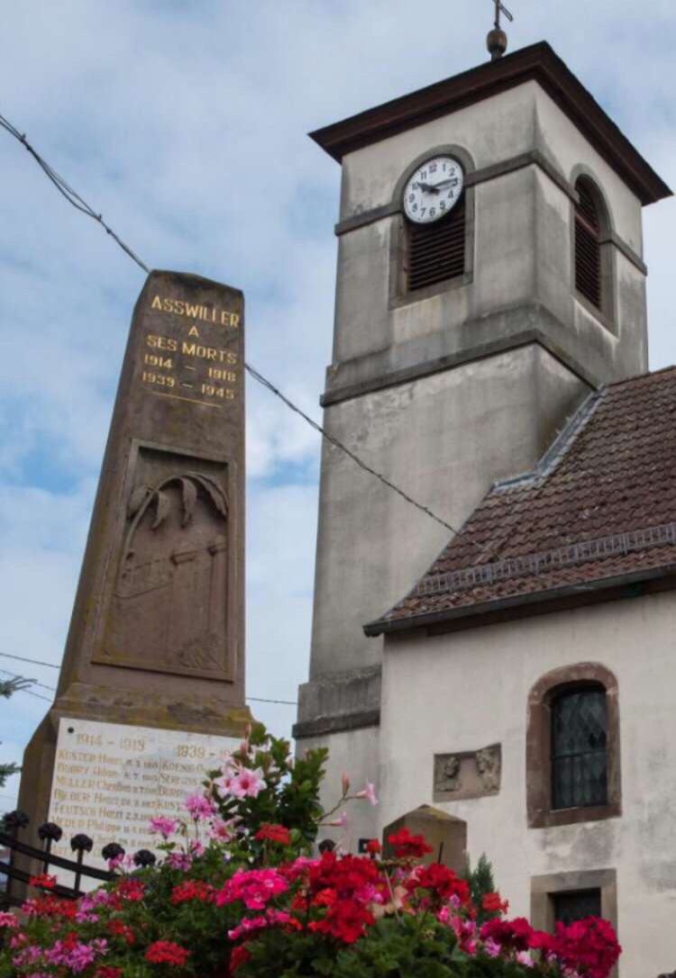

Monument aux morts du village de Asswiller Monument aux morts de Drulingen

